INFORME TÉCNICO
Notebook de validación y entrega final

───────────────────────────────────────────────────────

Programa: Procesamiento de datos para modelos de inteligencia artificial
Proyecto: Construcción de datasets para emplear en modelos de IA
Guía: 5 - Documentación final, validación, informe técnico y sustentación
Archivo analizado: G5V1_notebook_validacion_entrega.ipynb
Ubicación: 04_notebook
Aprendiz: Yoximar Cardales Camacho
Instructor: Heyder Medrano Olier
Fecha: Junio 2026

1. Introducción
Este informe explica paso a paso lo que se hizo en el notebook G5V1_notebook_validacion_entrega.ipynb, el cual forma parte de la Guía 5 del programa "Procesamiento de datos para modelos de inteligencia artificial". El objetivo principal fue validar que el dataset final estuviera completo, limpio y listo para ser usado en modelos de IA.
En palabras sencillas: antes de entregar un conjunto de datos a una empresa o a un sistema de inteligencia artificial, hay que asegurarse de que los datos estén bien organizados, sin errores y con toda la información necesaria. Eso es justamente lo que hace este notebook: revisa la calidad del archivo de clientes, verifica que no haya información faltante ni duplicada, y genera gráficos y tablas que sirven como evidencia del trabajo realizado.

2. Paso a paso del notebook

2.1 Importar librerías
Lo primero que hace el notebook es cargar las herramientas necesarias para trabajar con los datos. Se importaron tres librerías de Python:
- pandas: permite manejar los datos en forma de tablas (filas y columnas), similar a Excel pero más potente.
- matplotlib: sirve para crear gráficos y visualizaciones.
- pathlib: ayuda a manejar las rutas de los archivos de forma ordenada.

2.2 Cargar el dataset final
A continuación, el notebook carga el archivo CSV que contiene el dataset final. Este archivo se llama G5V1_dataset_final_segmentado.csv y tiene información de 420 clientes, con 19 características distintas (columnas) sobre cada uno: su edad, ingresos, cuántas compras ha hecho, si ha presentado quejas, su nivel de satisfacción, entre otras. También incluye una columna llamada Cluster que indica a qué grupo pertenece cada cliente según un análisis de segmentación previo.
Al cargar el archivo, el notebook muestra una vista previa de los primeros cinco clientes para ver cómo se ven los datos. También confirma que el archivo tiene exactamente 420 filas (una por cada cliente) y 19 columnas, lo cual es el primer indicio de que el archivo está completo y bien estructurado.

Tabla 1. Descripción de las 19 variables del dataset
Variable | Tipo de dato | Descripción breve
ID_Cliente | Texto | Identificador único de cada cliente
Edad | Número entero | Edad del cliente en años
IngresoMensual | Número entero | Ingreso mensual estimado
CantidadCompras | Número entero | Compras totales del cliente
ComprasUltimos12M | Número entero | Compras en el último año
AntiguedadMeses | Número entero | Meses como cliente
QuejasUltimos6M | Número entero | Quejas en los últimos 6 meses
DiasDesdeUltimaCompra | Número entero | Días desde su última compra
VisitasWebUltimoMes | Número entero | Visitas a la web en el mes
TiempoPromedioSesionMin | Número decimal | Minutos por visita en promedio
CuponesUsados | Número entero | Cupones de descuento usados
Ciudad | Texto | Ciudad donde reside
CanalPreferido | Texto | Canal favorito (Tienda, Web, App o Teléfono)
ZonaResidencia | Texto | Urbana, Suburbana o Rural
Segmento | Texto (ordinal) | Básico, Medio o Premium
Satisfaccion | Texto (ordinal) | Baja, Media o Alta
CodigoCampania | Texto | Código de campaña asociada al cliente
Abandono | Número (0 o 1) | 0 = No abandonó, 1 = Sí abandonó
Cluster | Número entero | Grupo asignado (0, 1 o 2)

2.3 Validación técnica básica
Esta es una de las partes más importantes del notebook. Se revisa automáticamente si el dataset tiene errores. Se hicieron tres verificaciones clave:
- Duplicados: se revisó si hay clientes repetidos en la lista, es decir, si el mismo cliente aparece más de una vez. El resultado fue 0, lo que significa que no hay información duplicada.
- Valores nulos: se buscaron celdas vacías o sin información. El resultado también fue 0. Todos los clientes tienen todos sus datos completos, sin que falte ningún valor.
- Tipos de dato: se verificó que cada columna tenga el tipo correcto. Por ejemplo, que la edad sea un número entero y no un texto, o que el nombre de la ciudad sea texto y no un número. Todas las columnas tenían el tipo de dato esperado.

Tabla 2. Resultados de la validación técnica del dataset
Indicador | Resultado | ¿Qué significa?
Cantidad de filas | 420 | Hay 420 registros de clientes
Cantidad de columnas | 19 | Hay 19 características por cada cliente
Valores duplicados | 0 | No hay clientes repetidos
Valores nulos | 0 | No falta información en ninguna celda
Columna Cluster | Sí | La columna de segmentación está presente
Columna Abandono | Sí | La variable objetivo está disponible

2.4 Validación de columnas importantes
El notebook también verifica que estén presentes las columnas más importantes que debe tener el dataset final. Se revisaron cinco columnas clave: ID_Cliente (para identificar a cada persona), Edad, IngresoMensual, CantidadCompras y Cluster (el grupo al que pertenece cada cliente). Todas ellas aparecieron correctamente, lo que confirma que el archivo tiene la estructura esperada y contiene la información necesaria para el análisis.

2.5 Distribución de los clusters (segmentos de clientes)
El dataset ya contenía una columna llamada Cluster, que indica en cuál de tres grupos fue clasificado cada cliente mediante un análisis de segmentación realizado previamente. El notebook cuenta cuántos clientes hay en cada grupo y genera una gráfica de barras para visualizar la distribución de forma clara.

Tabla 3. Cantidad de clientes por cluster
Cluster | Clientes | Porcentaje
Cluster 0 | 107 | 25.5 %
Cluster 1 | 159 | 37.9 %
Cluster 2 | 154 | 36.7 %
Total | 420 | 100 %

Figura 1. Distribución de clientes por cluster
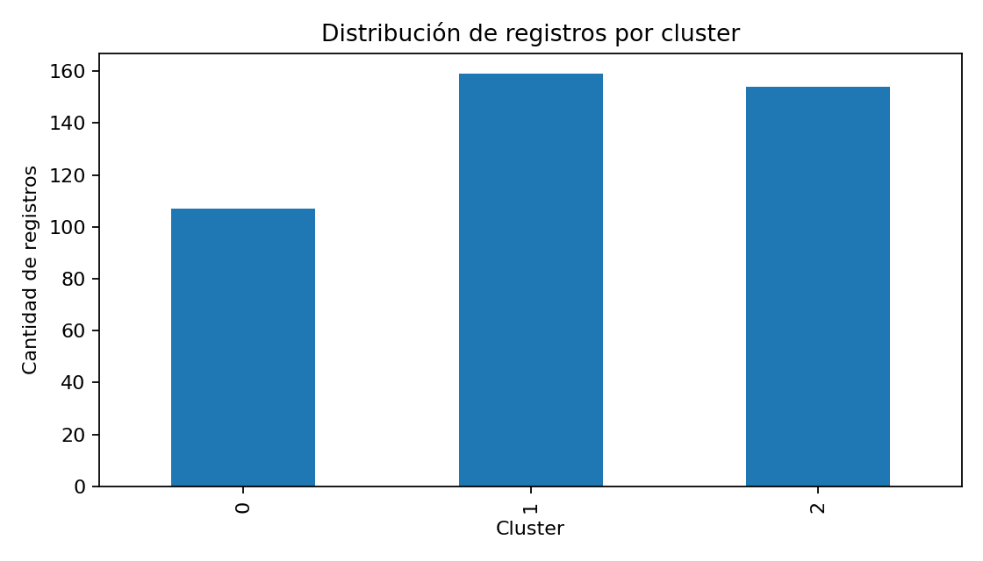
La gráfica de barras muestra que el Cluster 0 tiene la menor cantidad de clientes (107, equivalente al 25.5 % del total), mientras que los Clusters 1 y 2 tienen cantidades más grandes y similares entre sí (159 y 154 clientes respectivamente). Esto indica que la mayoría de los clientes se concentran en los grupos 1 y 2, y que el grupo 0 es un segmento más pequeño pero con características posiblemente muy diferentes al resto.

2.6 Gráfica de validación de valores nulos
El notebook genera también una gráfica para visualizar si hay valores nulos en el dataset. Esta gráfica permite confirmar de un vistazo lo que ya se había verificado numéricamente.
Figura 2. Validación de valores nulos en todas las columnas
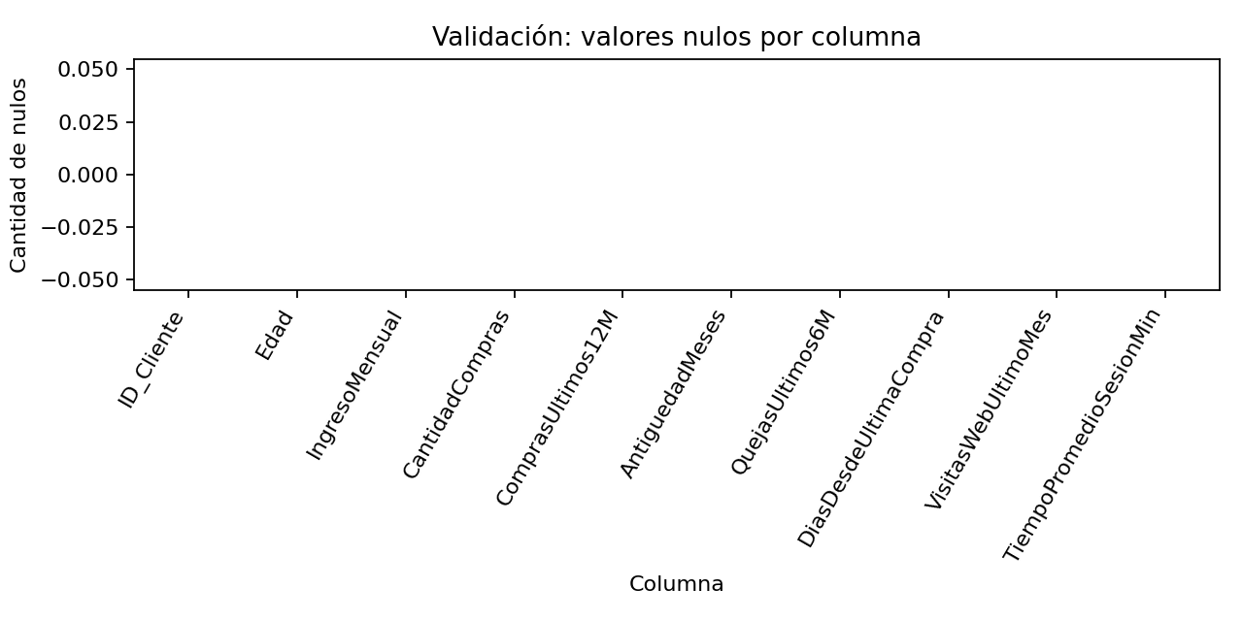
La gráfica confirma que ninguna de las 19 columnas tiene valores nulos: todas las barras están en cero. Esto es una señal de calidad importante, ya que significa que el dataset está completo y no es necesario inventar o estimar ningún dato faltante. Un dataset sin nulos ni duplicados es la base ideal para cualquier modelo de inteligencia artificial.

2.7 Resumen para el informe
La última celda del notebook es un espacio para redactar las conclusiones del análisis. A continuación se presentan los principales hallazgos, limitaciones y recomendaciones derivados del proceso de validación.

3. Perfil de los clusters encontrados
Además de contar cuántos clientes hay en cada grupo, se calculó el valor promedio de cada variable numérica dentro de cada cluster. Esto permite entender qué características distinguen a cada grupo de clientes.
Tabla 4. Perfil promedio de cada cluster
Variable | Cluster 0 | Cluster 1 | Cluster 2
Edad (promedio) | 37.2 años | 41.2 años | 42.3 años
Ingreso mensual | $3,115 | $2,962 | $2,967
Compras totales | 14.7 | 11.9 | 21.2
Compras último año | 4.4 | 5.2 | 5.3
Antigüedad (meses) | 42.3 | 26.7 | 71.6
Quejas (6 meses) | 2.8 | 0.6 | 0.8
Días sin comprar | 66.6 | 34.6 | 36.5
Visitas web por mes | 8.2 | 10.0 | 9.4
Tiempo de sesión (min) | 7.1 | 7.3 | 6.9
Cupones usados | 2.3 | 3.1 | 2.2
Tasa de abandono | 65 % | 36 % | 34 %

- Cluster 0 (alto riesgo de abandono): son clientes relativamente jóvenes (37 años en promedio) con la tasa de abandono más alta del estudio (65 %). Presentan muchas quejas (2.8 en solo 6 meses) y llevan bastante tiempo sin hacer una compra (66 días en promedio). Aunque sus ingresos son similares a los demás grupos, algo los tiene insatisfechos. Este es el grupo en el que la empresa debería enfocar sus esfuerzos de retención.
- Cluster 1 (clientes en desarrollo): son los más nuevos en la empresa (26.7 meses de antigüedad) y los que menos han comprado en total (11.9 compras promedio). Sin embargo, son los que más usan cupones de descuento (3.1) y los que más visitan la página web (10 visitas al mes). Su tasa de abandono es moderada (36 %). Este grupo responde bien a los incentivos y tiene potencial de crecimiento.

- Cluster 2 (clientes leales): son los más antiguos (71.6 meses, casi 6 años) y los que más han comprado en total (21.2 compras). Tienen la tasa de abandono más baja (34 %), muy pocas quejas (0.8) y compran con frecuencia (cada 36 días en promedio). Son los clientes más valiosos para la empresa y deberían ser el modelo a seguir para estrategias de fidelización.

4. ¿Por qué se hicieron estas validaciones?
A continuación se explica de forma sencilla la razón detrás de cada verificación realizada en el notebook:
- Revisar duplicados: si un mismo cliente apareciera dos veces en el dataset, los resultados estarían sesgados hacia ese cliente, como si pesara el doble. Esto podría llevar a conclusiones equivocadas.
- Revisar valores nulos: si faltaran datos (por ejemplo, que algunos clientes no tuvieran su ingreso registrado), los modelos de IA no podrían procesar bien esa información o habría que inventar valores, lo cual podría generar resultados incorrectos.
- Revisar tipos de dato: es importante que cada columna tenga el formato adecuado. Si la edad estuviera almacenada como texto en lugar de número, el modelo no podría hacer operaciones matemáticas con ella.
- Verificar columnas clave: antes de hacer cualquier análisis, hay que asegurarse de que las columnas que necesitamos existen. Esto evita errores en los pasos siguientes del proceso.
- Graficar los clusters y nulos: un gráfico ayuda a entender la información de un vistazo. Es más fácil detectar problemas o patrones en una imagen que revisando números en una tabla.

5. Conclusiones
1. El dataset final está en óptimas condiciones: contiene 420 clientes con 19 características cada uno, sin datos repetidos ni información faltante. Está listo para ser utilizado en modelos de inteligencia artificial.
2. La segmentación identificó tres perfiles de clientes claramente diferenciados: un grupo de alto riesgo de abandono (Cluster 0, 25.5 %), un grupo de clientes nuevos en desarrollo (Cluster 1, 37.9 %) y un grupo de clientes leales y consolidados (Cluster 2, 36.7 %).
3. La cantidad de quejas es el factor que más se relaciona con el abandono: el Cluster 0 tiene 2.8 quejas en 6 meses, mientras que los otros grupos tienen menos de 1 queja. Mejorar la atención al cliente podría ser la estrategia más efectiva para reducir el abandono.
4. El notebook de validación funciona correctamente y genera todas las evidencias necesarias (tablas numéricas y gráficos visuales) para respaldar el informe técnico final. Su ejecución es reproducible y no presenta errores.

6. Limitaciones
Es importante reconocer las limitaciones del análisis para tener una visión honesta y completa del trabajo realizado:
- Tamaño de la muestra: con solo 420 clientes, los resultados pueden no ser representativos de toda la base de clientes de la empresa.
- Cobertura geográfica limitada: los datos solo incluyen clientes de 5 ciudades colombianas (Bogotá, Medellín, Cali, Barranquilla y Cartagena).
- Los clusters se generaron automáticamente y no fueron validados por expertos en negocio o personal de atención al cliente.
- No se incluyeron variables externas como la situación económica del país, la estacionalidad o la competencia en el mercado.

7. Recomendaciones
- Ampliar la muestra a más clientes para obtener segmentos más estables y representativos de la realidad.
- Incluir nuevas variables como encuestas de satisfacción, historial de pagos e interacciones en redes sociales para enriquecer los perfiles.
- Validar los clusters con el equipo comercial y de atención al cliente para asegurar que los segmentos tienen sentido en la práctica.
- Construir un modelo predictivo de abandono utilizando la variable Abandono como objetivo, para anticipar qué clientes están en riesgo.
- Automatizar el proceso de validación para que se ejecute cada vez que se actualice el dataset, garantizando la calidad continua de los datos.

8. Declaración de uso de inteligencia artificial
Para el desarrollo de esta actividad se utilizó inteligencia artificial como apoyo para organizar ideas, mejorar la redacción y revisar la claridad de los conceptos presentados. La ejecución del notebook, la validación del dataset, la interpretación de los resultados y las decisiones técnicas fueron realizadas y revisadas por el aprendiz, quien asume toda la responsabilidad sobre el producto entregado.

9. Anexos
Tabla 5. Archivos que componen el paquete técnico
Archivo | Carpeta | Descripción
G5V1_dataset_final_segmentado.csv | 03_data | Dataset final con 420 clientes y 19 variables
G5V1_diccionario_datos_final.csv | 03_data | Descripción de cada variable
G5V1_perfil_clusters_referencia.csv | 03_data | Promedios por cluster
G5V1_resumen_validacion_dataset.csv | 03_data | Resultados de validación
G5V1_notebook_validacion_entrega.ipynb | 04_notebook | Notebook de validación analizado en este informe
G5V1_script_validacion_entrega.py | 04_notebook | Versión en script del notebook
G5V1_distribucion_clusters.png | 04_notebook | Gráfica de distribución de clusters
G5V1_validacion_nulos.png | 04_notebook | Gráfica de validación de nulos
G5V1_lista_chequeo_entrega_final.pdf | 06_eval | Lista de verificación antes de entregar
G5V1_rubrica_documentacion_final.pdf | 06_eval | Criterios de evaluación

